Летопись AFS-студентов
Сентябрь 2014 года
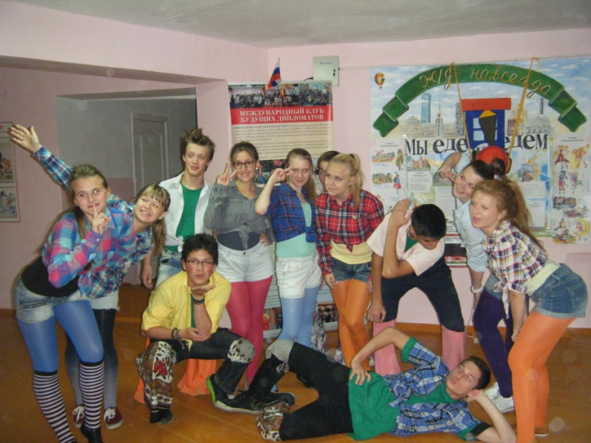
В этом году наша школа вновь принимает гостей из-за границы по программе AFS. На этот раз Глорию из Италии, Хорхе из Боливии и Роланда из Венгрии. Они стараются приобщиться к нашей школьной жизни и уже успели съездить на Городские Сборы Районных Советов Старшеклассников.

Октябрь 2014 года
Наша школа показалась ребятам современной, с очень хорошими учениками и отзывчивыми учителями. АФС-студенты приступили к изучению русского языка.
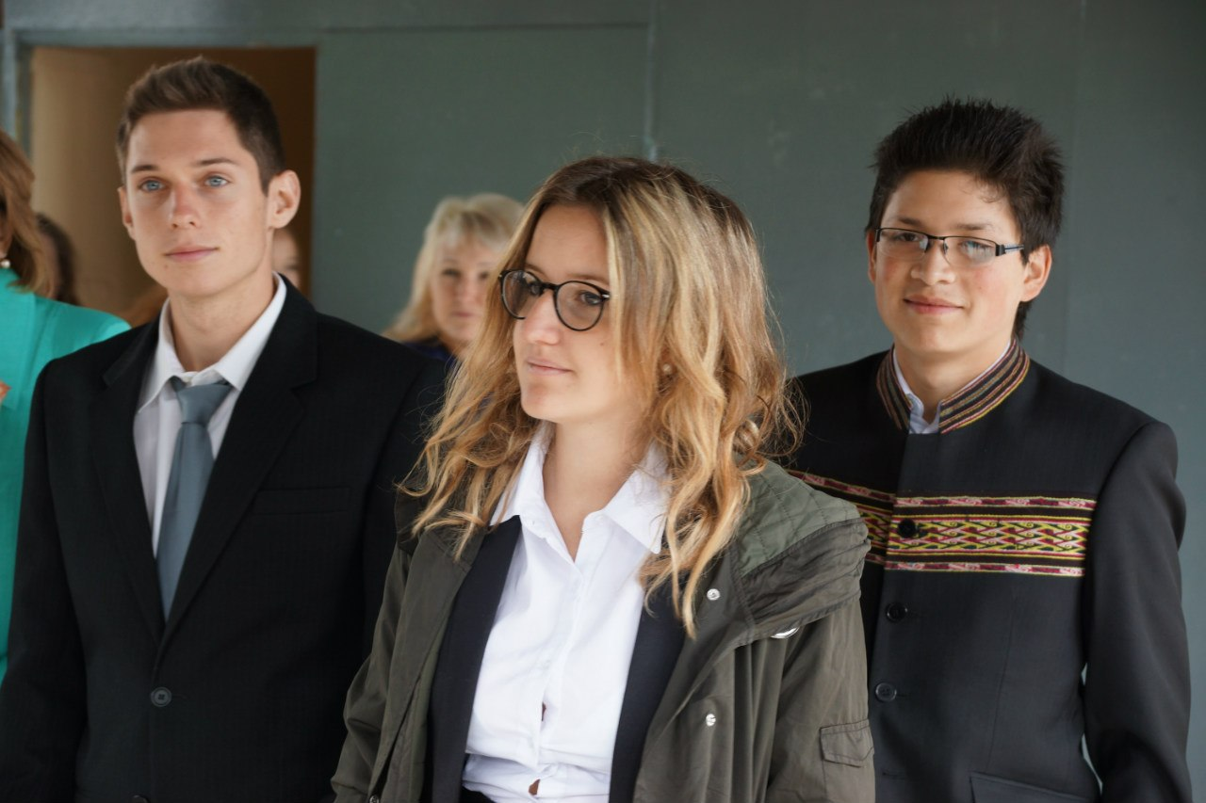

Ноябрь 2014 года
Ребята приняли активное участие в праздновании 35-летнего юбилея школы. Их выступление в составе театральной студии на вечере выпускников произвело на всех неизгладимое впечатление! 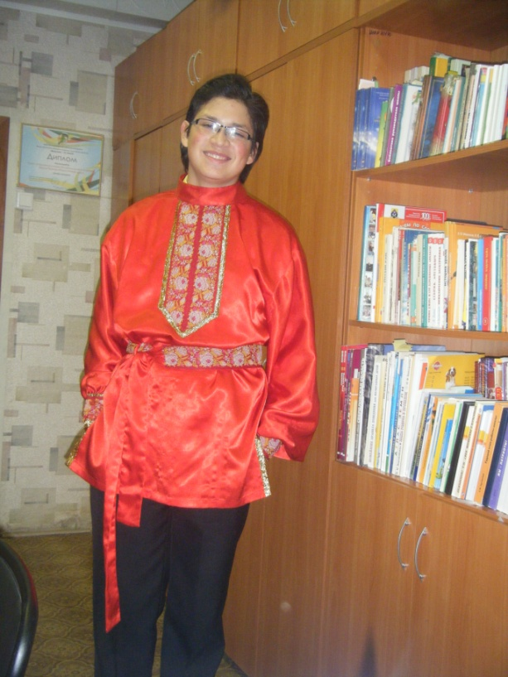
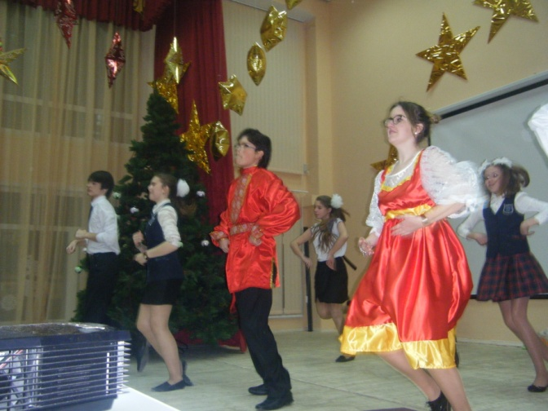
Декабрь 2014 года
Ребята входят в состав Районного совета старшеклассников «Экспресс».
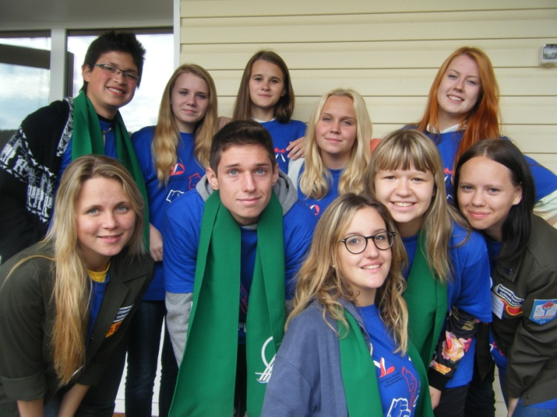

Февраль 2015
Первый опыт выступлений (на русском языке! ) на Международной конференции.
Март 2015 года
Защита проектов на районном и городском этапе научно-практической конференции. Первые победы!

